Информация о несчастных случаях со смертельным исходом, произошедших в ходе эксплуатации энергоустановок организаций, подконтрольных органам Ростехнадзора, с января по июнь 2023 года

- Анализ несчастных случаев со смертельным исходом,
произошедших в поднадзорных Ростехнадзору организациях

За отчётный период 2023 года произошло 19 несчастных случаев
со смертельным исходом (19 погибших). За аналогичный период в 2022 году произошло 12 несчастных случаев (12 погибших).

На объектах электрических сетей произошло 8 несчастных случаев
со смертельным исходом, в электроустановках потребителей – 11 (рис. 2).

Материалы о расследованных несчастных случаях в открытом
доступе размещены на официальном сайте Федеральной службы
по экологическому, технологическому и атомному надзору по ссылке http://www.gosnadzor.ru/energy/energy/lessons/.
В 2023 году наибольшее количество несчастных случаев со смертельным исходом произошло в организациях, поднадзорных Центральному (6), Западно-Уральскому (2) и Северо-Кавказскому (2) управлениям Ростехнадзора (рис. 3).

- Обстоятельства несчастных случаев со смертельным исходом, произошедших за последний месяц

В июне 2023 г. зарегистрировано 3 несчастных случая.
2.1 Несчастный случай со смертельным исходом произошёл 6 июня
в ОАО «ТРК», Томская область.
Обстоятельства несчастного случая. При производстве работ по текущему ремонту трансформатора Т-1 ПС 110 кВ Высокий Яр электрослесарь по ремонту оборудования распределительных устройств (1983 г.р.) попал под напряжение.
2.2 Несчастный случай со смертельным исходом произошёл 13 июня
на Муниципальном предприятии городского округа Самара «Трамвайно-троллейбусное управление», Самарская область.
Обстоятельства несчастного случая. При выполнении ремонтных работ
на тяговой подстанции № 19 электромонтёр тяговой подстанции 6-го разряда
(1949 г.р.) попал под воздействие электрического тока и погиб.
2.3 Несчастный случай со смертельным исходом произошёл 30 июня
в АО «Ярославльводоканал», Ярославская область.
Обстоятельства несчастного случая. Около 10:00 электромонтёр по ремонту
и обслуживанию электрооборудования цеха ОСК (1985 г.р.) был обнаружен
в положении сидя на полу в здании песколовок 2-ой очереди без признаков жизни.
- Уроки, извлечённые из несчастных случаев со смертельным исходом, подготовленные на основе материалов,
представленных территориальными органами

3.1 Несчастный случай со смертельным исходом, произошедший
в филиале ООО «Теплоэнергоремонт» – Новочеркасский (далее – ООО «ТЭР»)
Дата происшествия: 5 августа 2022 г.
Место несчастного случая: ЦТП филиала ПАО «ОГК-2» – Новочеркасская ГРЭС, Ростовская область
Описание несчастного случая: В 00:20 бригада Новочеркасского филиала ООО «ТЭР» в составе 3 человек (далее – член бригады 1, 2 и 3) была допущена
к работам в районе постоянного торца машзала на отметку +27,0 метров в районе энергоблока № 2 котельного отделения КТЦ-1, между конвейерами подачи топлива 7А и 7Б ЦТП (цеха топливоподачи) ПАО «ОГК-2» Новочеркасская ГРЭС.
Член бригады 3 провёл члену бригады 2 и члену бригады 1 целевой инструктаж по охране труда под роспись в журнале целевых инструктажей.
В процессе работы член бригады 3 (при осуществлении контроля бригады) подошёл к члену бригады 1, и тот сообщил ему, что что-то случилось с членом бригады 2.
Член бригады 3 подошёл к рабочему месту члена бригады 2 и обнаружил его на лесах, лежащим на спине без сознания. Член бригады 3, проверив пульс
у члена бригады 2 – пульс был, но слабый, дыхания не было, приступил к оказанию первой помощи (реанимационные мероприятия), примерно в 02:40.
Член бригады 3 позвонил начальнику смены электроцеха ПАО «ОГК-2» – Новочеркасской ГРЭС (далее – начальник смены) и сообщил о произошедшем,
а также о необходимости вызова скорой помощи. Начальник смены доложил
об этом начальнику смены станции ПАО «ОГК-2» – Новочеркасской ГРЭС, который вызвал скорую помощь.
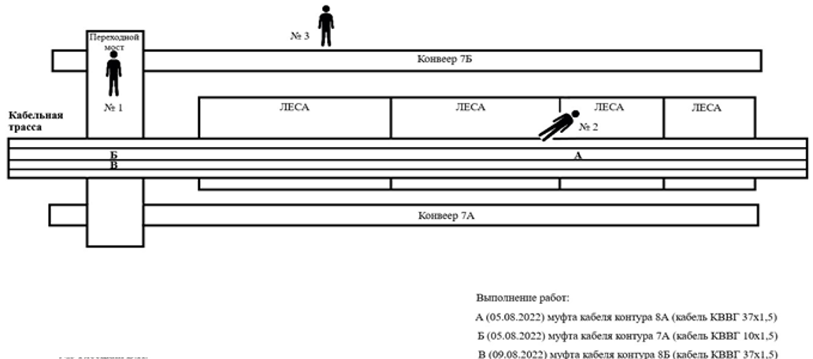
Прибывшая фельдшер бригады скорой помощи проверила пульс,
и приступила к реанимационным действиям. Примерно через 10-15 минут пульс
у члена бригады 2 пропал, и он перестал подавать признаки жизни.
Из извещения судебно-медицинской экспертизы от 24.08.2022 следует,
что смерть члена бригады 2 наступила в результате общего воздействия технического электричества.
Причины несчастного случая:
Нарушение требований ст. 228 Трудового кодекса Российской Федерации, выразившееся в несохранении обстановки на месте несчастного случая до начала расследования несчастного случая, какой она была на момент происшествия, несоставлении схемы, непроведении фотографирования или видеосъёмки, что привело к невозможности установления конкретных причин поражения техническим электричеством члена бригады 2.
Мероприятия по устранению причин несчастного случая:
Проведено внеплановое обучение по охране труда с проверкой знаний требований охраны труда работников Новочеркасского филиала ООО «ТЭР»
и филиала ПАО «ОГК-2» – Новочеркасская ГРЭС, ответственных за организацию и производство работ по распоряжению в установленном порядке.
Проведён внеплановый инструктаж работникам Новочеркасского филиала ООО «ТЭР» и филиала ПАО «ОГК-2» – Новочеркасская ГРЭС по обстоятельствам и причинам данного несчастного случая.
Назначена внеочередная проверка знаний правил работы
в электроустановках члену бригады 1
3.2 Несчастный случай со смертельным исходом, произошедший
в Областном государственном унитарном энергетическом предприятии «Электросетевая компания по эксплуатации электрических сетей «Облкоммунэнерго», филиал «Ангарские электрические сети» (далее – ОГУЭП «Облкоммунэнерго» «АЭС»)
Дата происшествия: 6 сентября 2022 г.
Место несчастного случая: Участок по ремонту силовых трансформаторов Юго-Западного РЭС, Иркутская область
Описание несчастного случая: Мастер Юго-Западного района электрических сетей по личной инициативе производил замеры коэффициента трансформации силового трансформатора с использованием измерительного комплекта К505. Выходя из бытового помещения, электромонтёр по испытаниям
и измерениям увидел, что мастер падает с криком – его ударило током. Электромонтёр отключил питание прибора К505. Осознав, что мастер попал под напряжение, работники РЭС вызвали скорую помощь и начали оказывать первую помощь мастеру в течение приблизительно 8 минут до прибытия скорой помощи. Бригада скорой помощи проводила реанимационные мероприятия в течение
20-25 минут, затем констатировала смерть пострадавшего.
Мастер Юго-западного РЭС филиала ОГУЭП «Облкоммунэнерго» «АЭС» самовольно, без применения электрозащитных средств (диэлектрические перчатки) при присоединении кабеля измерительного комплекта К505 допустил прикосновение двумя руками к контактным зажимам, находящимся под напряжением 380 В.
Причины несчастного случая:
Нарушение работником трудового распорядка и дисциплины труда.
Необеспечение контроля со стороны руководителей и специалистов подразделения за ходом выполнения работы, соблюдением трудовой дисциплины.

Мероприятия по устранению причин несчастного случая:
Проработаны обстоятельства и причины несчастного случая с мастером Юго-Западного района электрических сетей со всеми работниками ОГУЭП «Облкоммунэнерго» «АЭС»
Проведён внеплановый инструктаж по охране труда со всем персоналом филиала ОГУЭП «Облкоммунэнерго» «АЭС».
Заместитель главного инженера – начальник производственно-технического отдела направлен на внеочередную проверку знаний требований охраны труда при эксплуатации электроустановок.
Запрещено использование и хранение приборов ЭТЛ на участке по ремонту трансформаторов Юго-Западного РЭС.
Разработаны и утверждены нормативные локальные акты по ЭТЛ филиала, в целях назначения ответственных лиц за хранение, перемещение испытательного оборудования и средств измерения ЭТЛ.
Усилен контроль при проведении проверки всех ступеней контроля
на постоянных рабочих местах в филиале.
Рассмотрен вопрос о монтаже системы видеонаблюдения на участке
по ремонту трансформаторов Юго-Западного РЭС, для контроля за работой персонала и исключение профессиональных рисков и случаев нарушения трудовой и производственной дисциплины.
3.3 Несчастный случай со смертельным исходом, произошедший
в ООО «Ростовский морской мультимодальный порт»
Дата происшествия: 21 октября 2022 г.
Место несчастного случая: ТП 2453/1 прис. 6 кВ ввод № 2, Ростовская область
Описание несчастного случая: К 08:00 электромонтёр по ремонту
и обслуживанию электрооборудования (ГПМ) (далее – электромонтёр 1) прибыл на свое рабочее место.
Для проведения запланированных работ главный энергетик выписал наряд-допуск на проведение работ по обдувке оборудования трансформаторной подстанции ТП-2153/1-6/0,4 кВ.
В 08:30 главный энергетик выдал наряд-допуск производителю работ инженеру-энергетику (далее – производитель работ), проинструктировав его
о месте проведения работ и необходимых мерах безопасности.
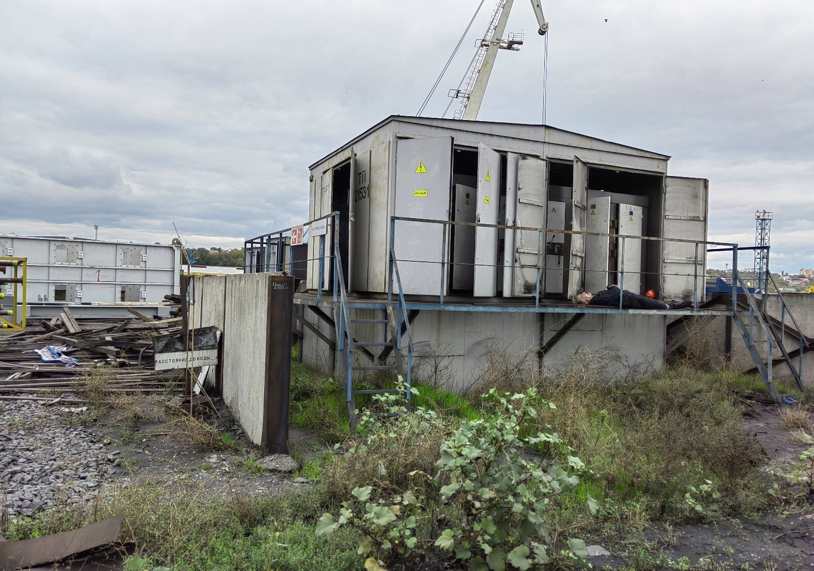
ТП 2153/1-6/0,4 кВ
После этого производитель работ направился к бригаде электромонтёров
и передал наряд-допуск электромонтёру 1 для ознакомления с необходимыми мерами по подготовке рабочего места и подготовки средств безопасности.
Производитель работ и электромонтёр 1 направились на ТП-2153-6/0,4 кВ для проведения переключений, указанных в наряде-допуске. Примерно в 12:20 электромонтёр 1 и производитель работ пришли на ТП-2153-6/0,4 кВ. Открыв Ввод №1 присоединения ТП-2153/1, электромонтёр 1 произвёл его отключение после чего направился к вводу № 2 ТП-2153/1 и открыл ячейку. Производитель работ при этом остался стоять возле ввода № 1 ТП-2153/1 и не видел, что делал электромонтёр 1. В это же время главный энергетик и электромонтёр 2 с оборудованием, необходимым для проведения работ, а именно бензиновой ветродуйкой, направились к ТП-2153/1-6/0,4 кВ.
В 12:35 производитель работ и электромонтёр 1 прибыли на ТП-2153/1-6/0,4 кВ. Электромонтёр 1 начал производить отключение рубильников в ТП-2153/1, после чего приступил к проверке отсутствия напряжения в ячейках ТП-2153/1 указателем высокого напряжения УВНУ-10 СЗ, после чего ячейки были закрыты. Бригада в это время находилась внизу возле ТП-2153/1
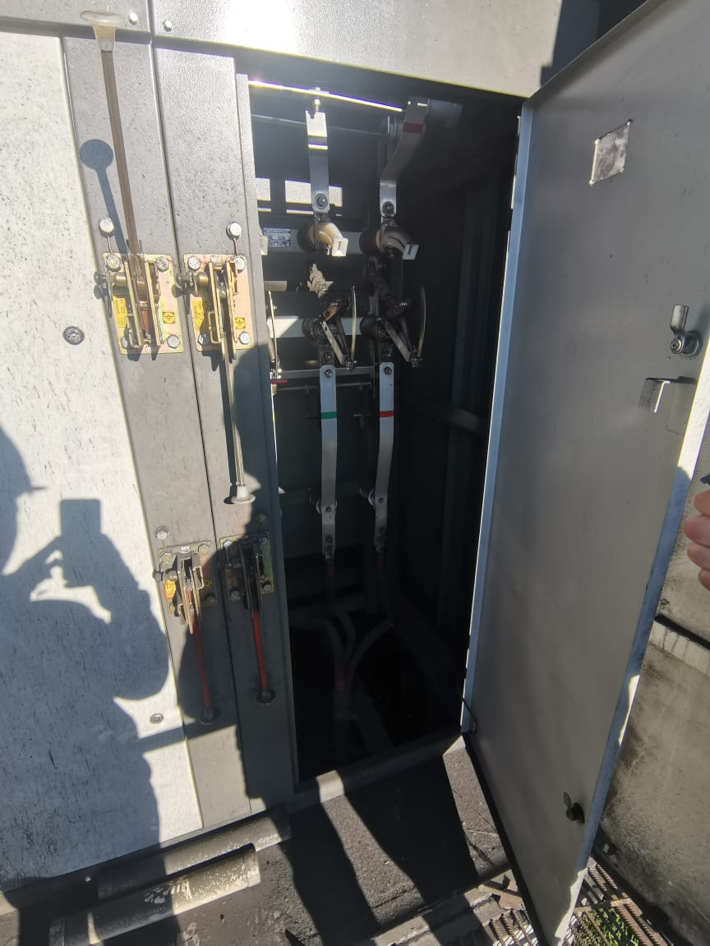
ТП 2453/1 прис. 6 кВ ввод № 2
В 12:40 электромонтёр 1 произвёл допуск бригады в составе: производителя работ (инженера-энергетика), 2-х членов бригады (электромонтёр 1 и 2), для проведения работ. После допуска производитель работ провёл инструктаж бригады для безопасного выполнения полученного задания. Выполнение порученной работы начали с камеры трансформатора № 1. Для этого открыли двери камеры трансформатора № 1. Электромонтёр 2 надел ранец с бензиновым вентилятором, завёл вентилятор и приступил к обдуву оборудования камеры трансформатора
№ 1. После непродолжительной работы вентилятор остановился. В результате осмотра выявлено, что в баке ветродуйки закончился бензин. После этого производитель работ приостановил работу, удалил бригаду с рабочего места
на безопасное расстояние до дальнейших указаний.
Примерно в 12:50 производитель работ совместно с электромонтёром 2 направились к бригаде слесарей по мобильной технике для заправки ветродуйки бензином. В это время электромонтёр 1 остался около ТП-2153/1-6/0,4 кВ
со стороны РУ-6 кВ. Так как он находился на безопасном расстоянии
от ТП-2153/1-6/0,4 кВ и не производил работ, то он снял перчатки и положил
в сумку. Главный энергетик отошёл на незначительное расстояние от ТП
и повернулся в сторону причала № 61, где были расположены портальные краны № 10 и № 11. Электромонтёр 1 находился у главного энергетика за спиной. Примерно в 12:52 главный энергетик услышал громкий стон, резко обернулся
и увидел лежащего на эстакаде возле открытой ячейки ввода № 2 6 кВ электромонтёра 1. Главный энергетик незамедлительно поднялся к нему проверить его состояние. Электромонтёр 1 лежал на спине и сильно трясся. Главный энергетик позвонил производителю работ, чтобы они с электромонтёром 2 немедленно вернулись, (примерно в 12:53) позвонил в скорую помощь и приступил к реанимационным мероприятиям, так как у электромонтёра 1 начал пропадать пульс и дыхание. Подошедшие производитель работ и электромонтёр 2 сменили главного энергетика и продолжили делать непрямой массаж сердца
и искусственному дыханию и продолжали их делать до приезда бригады скорой медицинской помощи. Бригада скорой медицинской помощи прибыла в 13:10, провела реанимационные мероприятия и в 13:15 констатировала смерть электромонтёра 1.
Причины несчастного случая:
Неприменение средств коллективной защиты в том числе от поражения электрическим током – нарушение ст. 215 Трудового Кодекса Российской Федерации, п. 4.8 Правил по охране труда при эксплуатации электроустановок, утв. приказом Минтруда России от 15.12.2020 № 903н (далее – ПОТЭЭ).
Неудовлетворительная организация производства работ, в том числе нарушение допуска к работам с повышенной опасностью – нарушение п. 3.12; 5.3; 5.8; 5.9; 5.11; 10.1; 10.4; 10.6; 11.1; 11.2; 13.1; 17.1; 21.1 ПОТЭЭ.
Мероприятия по устранению причин несчастного случая:
Проведён внеплановый инструктаж всем работникам с записью в журнале инструктажей на рабочем месте.
Электромонтёрам проведена внеочередная проверка знаний требований охраны труда.
Проведена внеплановая специальная оценка условий труда на рабочем месте электромонтёров.
4. Меры по предотвращению несчастных случаев при эксплуатации энергоустановок
Исходя из анализа обстоятельств и причин смертельных несчастных случаев на энергоустановках, Ростехнадзор рекомендует руководителям организаций:
1. Проводить ознакомление работников с материалами настоящего анализа при проведении занятий и инструктажей по охране труда.
2. Повысить уровень организации производства работ на электрических установках. Исключить допуск персонала к работе без обязательной проверки выполнения организационных и технических мероприятий при подготовке рабочих мест.
3. Обеспечить своевременную проверку знаний персоналом нормативных правовых актов по охране труда при эксплуатации электроустановок. Персонал,
не прошедший проверку знаний, к работам в электроустановках не допускать.
4. Обеспечить установленный порядок содержания, применения
и испытания средств защиты.
5. Усилить контроль за выполнением мероприятий, обеспечивающих безопасность работ.
6. Проводить разъяснительную работу с персоналом о недопустимости самовольных действий, повышать производственную дисциплину труда. Особое внимание обратить на организацию производства работ в начале рабочего дня
и после перерыва на обед.
7. Повысить уровень организации работ по обслуживанию, замене
и ремонту энергооборудования. Усилить контроль за соблюдением порядка включения и выключения энергооборудования и его осмотров.
8. Не допускать персонал к проведению работ в особо опасных помещениях
и помещениях с повышенной опасностью без электрозащитных средств.
9. Не допускать проведение работ вне помещений при осуществлении технического обслуживания во время интенсивных осадков и при плохой видимости.
10. Обратить внимание на необходимость неукоснительного соблюдения требований производственных инструкций, инструкций по охране труда при выполнении работ, указаний, полученных при целевом инструктаже.
11. В организациях должны регулярно проводиться дни охраны труда,
на которых необходимо не только изучать требования правил, но и разъяснять,
чем данные требования обусловлены.

_________

